班级 姓名 学号 分数
第五章 《物体的运动》测试卷（B卷）
（时间：60分钟，满分：100分）
一、选择题（每小题3分，共30分）
1．（2020·无锡）如图所示，是服装店内贴在墙壁上的刻度尺，可以方便儿童测量身高，该刻度尺的数字对应的单位是（ ）
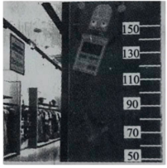
A. mm B. cm C. dm D. m
【答案】B
【解析】
测量身高的刻度尺，分度值一般为1cm，故刻度尺的数字对应的单位是cm。
故ACD不符合题意，B符合题意。
故选B。
2．（2020·镇江）以图中哪一个物体为参照物，正在下降的跳伞员是静止的（ ）
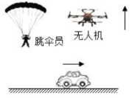
A. 地面 B. 降落伞 C. 地面上行驶的汽车 D. 正在上升的无人机
【答案】B
【解析】
A．正在下降的跳伞员相对于地面有相对运动，故不是静止的，故A不符合题意；
B．正在下降的跳伞员相对于降落伞无相对运动，是静止的，故B符合题意；
C．正在下降的跳伞员相对于地面上行驶的汽车有相对运动，故不是静止的，故C不符合题意；
D．正在下降的跳伞员相对于正在上升的无人机有相对运动，故不是静止的，故D不符合题意。
故选B。
3．如图是汽车的速度表，汽车以此速度从甲地驶向乙地，若两地之间的路程约为320km，则（ ）
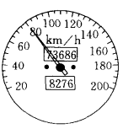
A.该汽车每秒行驶288m B.该汽车每小时行驶80m
C.该汽车的行驶速度是80m/s D.该汽车只需4小时就可到达乙地
【答案】 D
【解析】由图可知，汽车的速度为80km/h，换算为22.2m/s，每小时行驶80km，每秒行驶22.2m；到达乙地所用时为 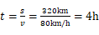；
故答案为：D。
4．（2020·青岛）以下测量中，三次测量求平均值，不能减小误差的是（ ）
A. 用刻度尺三次测量同一本书的长度
B. 用天平三次测量同一块橡皮的质量
C. 用量筒三次测量同一块鹅卵石的体积
D. 用体温计一天早中晚三次测量同一个人的体温
【答案】D
【解析】
A．书本的长度是一定的，可以通过刻度尺三次测量取平均值，减小误差，故A不符合题意；
B．橡皮的质量是一定的，可以通过天平三次测量取平均值，减小误差，故B不符合题意；
C．鹅卵石的体积是一定的，可以通过量筒三次测量取平均值，减小误差，故C不符合题意；
D．早中晚气温有差别，人的体温也因此有一定的差别，所以不能用体温计一天早中晚三次测量同一个人的体温去平均值，减小误差；只能多次测量某个时刻的体温取平均值，减小误差，故D符合题意。
故选D。
5．关于匀速直线运动，下列说法正确的是（ ）
A.v与s和t无关，是一个定值
B.由 可知，v与s成正比，与t成反比
C.在弯道上缓慢行驶着的汽车，在做匀速直线运动
D.某汽车每小时通过的路程都是50km，则一定做匀速直线运动
【答案】A ；
【解析】
A．做匀速直线运动的物体速度是一个定值，速度保持不变，A符合题意；
B．速度的大小等于路程与运动时间的比值，但速度大小与物体路程和运动时间无关，B不符合题意；
C．在弯道上缓慢行驶着的汽车，运动方向在发生变化，不在做匀速直线运动，C不符合题意；
D．速度保持不变的运动是匀速直线运动，某汽车每小时通过的路程都是50km是指平均速度，D不符合题意。
故答案为：A。
6.（2020·黄石）甲、乙两物体，同时从同一地点出发沿直线向同一方向运动，它们的s-t图像如图所示，下列说法正确的是（ ）
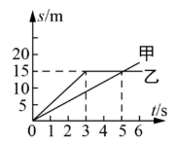
A. 0-5s内，乙的平均速度为3m/s B. 3-5s内，乙做匀速直线运动
C. 4s时，乙在甲前方5m处 D. 5s时，甲、乙两物体的速度相等
【答案】A
【解析】
AB．由图可知，0~3s内乙做匀速直线运动，乙运动的距离是15m，3~5s内，乙处于静止状态，0~5s，乙的平均速度v_{乙}=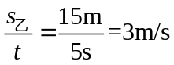
故A正确，B错误；
C．甲做匀速直线运动，甲的速度v_{甲}=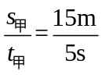=3m/s
4s时，甲运动的距离s_{甲1}=v_{甲}t₁=3m/s×4s=12m
4s时，乙运动的距离s_{乙}=15m
4s时，乙在甲前方Δs=s_{乙}-s_{甲1}=15m-12m=3m
故C错误；
D．5s时，甲的速度是3m/s，乙是静止状态，速度不同，故D错误。
故选A。
7．如图所示是某同学记录的相等时间隔里小车往右运动的情景，则小车刹车过程的运动情景可能是（ ）
A. 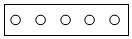 B. 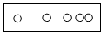
C. 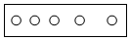 D. 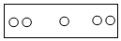
【答案】 B
【解析】小车刹车后做减速运动。
A．在相等时间间隔里，运动的路程都相同，即做匀速直线运动；A不符合题意；
B．在相等时间间隔里，路程越来越小，则是做减速运动；B符合题意；
C．在相等时间间隔里，路程越来越大，则是在做加速运动；C不符合题意；
D．在相等时间间隔里，路程忽大忽小，则在做变速运动；D不符合题意。
故答案为：B。
8．（2020·新疆建设兵团）冰壶运动是冬奥会比赛项目之一。冰壶被运动员掷出后，在冰面上减速滑行到停下的过程中，冰壶的平均速度与冰壶被掷出时的速度成正比，冰壶的滑行时间也与冰壶被掷出时的速度成正比。若冰壶以1.6m/s的速度被掷出时，在冰面上滑行了8m，则冰壶以3.2m/s的速度被掷出，在冰面上滑行的距离为（ ）
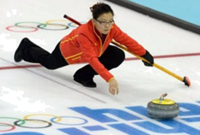
A. 8m B. 16m C. 24m D. 32m
【答案】D
【解析】
若冰壶以1.6m/s的速度被掷出时，在冰面上滑行了8m，假设平均速度为v，滑行时间为t，根据速度公式有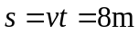
当冰壶以3.2m/s的速度被掷出时，为原来抛出速度的两倍；因为冰壶的平均速度与冰壶被掷出时的速度成正比，冰壶的滑行时间也与冰壶被掷出时的速度成正比，所以平均速度和滑行时间均变为原来的两倍，则有
故ABC错误，D正确。
故选D。
9．晓燕在学校春季运动会百米赛跑中以16s的成绩获得冠军，测得她在50m处的速度是5m/s，到终点时的速度为7m/s，则全程内的平均速度是（ ）
A. 5m/s B. 6m/s C. 6.25m/s D. 7m/s
【答案】 C
【解析】
通过100m路程所用的时间为16s，则平均速度 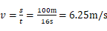 ；
ABD不符合题意，C符合题意。
故答案为：C。
10．甲、乙两同学同时从A地到B地，其中甲在前一半时间内乘车，后一半时间内走路；而乙在前一半路程内乘车，后一半路程内走路。假设甲、乙两人乘车的速度相等，走路的速度也相等，若不考虑上下车耽误的时间，则（ ）
A.甲先到达B地 B.乙先到达B地 C.同时到达B地 D.条件不足，无法判断
【答案】 A ；
【解析】设车的速度为 ，甲乙步行的速度为 ， ，总路程为 设甲全程时间的一半为 ，则甲乘车和步行的路程分别为 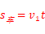 ， 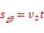
则 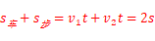
即 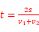
甲全程所用的时间为 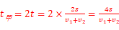
乙同学全程所用的时间为 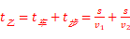
甲乙两同学的时间差为 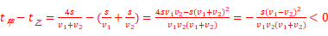
则 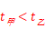
故甲先到达B地。故答案为：A。
二、填空题（每空2分，共32分）
11．测量是物理实验的基本内容，创新实验小组的同学学习正确使用测量工具。
如图所示，在测量物体的长度时，眼睛视线正确的是____（选填“A”或“B”）；刻度尺的分度值是__ __，物体的长度是_______cm。
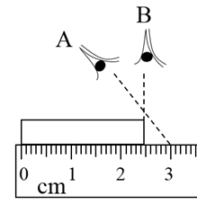
【答案】 B；1mm；2.45 。
【解析】读数时视线应该与刻度尺的刻线相垂直，由图可知，读数时视线正确的是B。刻度尺上1cm之间有10个小格，所以一个小格代表的长度是0.1cm＝1mm
即此刻度尺的分度值位1mm。物体左侧与0刻度线对齐，右侧与2.45cm对齐，所以物体的长度为2.45cm。
12．（2020·吉林）在“测量小车运动的平均速度”的实验中：
（1）需要的测量工具有停表和 。
（2）为了减小实验误差，应使斜面坡度较 些。
（3）小车在3s内运动了0.9m，则它通过这段路程的平均速度为 m/s。
【答案】（1）刻度尺；（2）小；（3）0.3。
【解析】
（1）“测平均速度”的实验原理为v＝s/t，实验中需要用停表测量时间，用刻度尺测量路程；
（2）实验时为了便于计时，需使小车在下滑的过程中速度慢些，因此应使斜面的坡度较小些；
（3）通过这段路程的平均速度为：
v＝s/t＝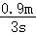＝0.3m/s。
故答案为：（1）刻度尺；（2）小；（3）0.3。
13. （2020·泰州）为测自己的跑步速度，小明在一段长200m的平直道路起点开始计时，跑到终点停止计时，秒表示数如图所示。则小明跑完此段路程用时__________s，平均速度为__________m/s。
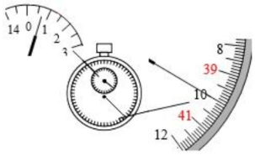
【答案】(1). 40 ；(2). 5；
【解析】
[1]由图可知，小盘的分度值是0.5min，指针在0.5min和1min之间；大盘的分度值是1s，因此秒表读数为40s，因此小明跑完此段路程用时40s。
[2]平均速度为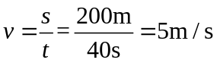
14．（2020·赤峰）赤峰至喀左的高铁于2020年6月30日正式运营，标志着赤峰进入高铁时代。赤峰至喀左高铁线路全长为157km，C8228次列车上午11：09从赤峰站出发，12：12到达喀左站，列车在赤峰至喀左段运行的平均速度为_____ km/h（计算结果保留整数）。小明乘坐高铁去旅行，当列车开动时，他觉得站台向列车运行的相反方向运动，小明是以_______为照物进行判断的。
【答案】(1). 150km/h ；(2). 自己乘坐的列车。
【解析】
（1）列车上午11：09从赤峰站出发，12：12到达喀左站，行驶1h3min合1.05h，则列车在赤峰至喀左段运行的平均速度为：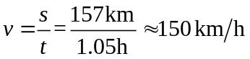.
（2）小明以自己乘坐的列车为参照物，站台离列车员越来越远，站台向列车运行的相反方向运动。
15. 在2010年广州亚运会圣火传递活动中，现场某记者同时拍下了固定在地面上随风飘动的旗帜和附近的甲、乙两火炬照片，如图所示。根据它们的飘动方向，可以判断甲火炬________（填“一定”或“不一定”）向右运动，乙火炬________（填“一定”或“不一定”）向左运动。
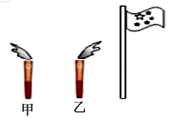
【答案】 一定；不一定。
【解析】因固定在地面上随风飘动的旗帜向右飘动，故风是从左向右吹，甲火炬向右移动，且火炬移动的速度大于风的速度；若火炬移动的速度小于风的速度，则火焰向右；若火炬移动的速度等于风的速度，则火焰竖直向上，故甲一定向右运动。若乙火炬向右移动的速度小于风的速度，则火焰向右飘；若乙火炬向左运动，则火焰的向右飘，故乙火炬不一定向左运动。
16. 小明上学从家到学校距离2000米，骑车上学时，若前500米的速度是10m/s，后1500米的速度是15m/s，则他通过前500米的时间是________，全程的平均速度是________。
【答案】 50；13.33m/s
【解析】前500米的速度是10m/s，则他通过前500米的时间是 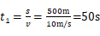 后1500米的速度是15m/s，则他通过后1500米的时间是 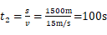 ；
全程的平均速度约为 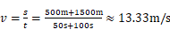。
17. 如图是用水下照相机拍摄的小球在水中下落的一张频闪照片。已知水池壁上每块瓷砖的高度为15cm，闪光灯每隔0.1s闪亮一次（即拍摄一次）。由图可知，小球从位置A到D是做________（选填“匀速”或“变速”）运动，小球通过AD的平均速度是________m/s。
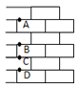
【答案】 变速；2。
【解析】小球从位置A到D每隔相同的时间运动的距离不同，则是做变速运动，小球通过AD的平均速度是 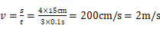。

三、解答题（每空2分，共38分）
18．（4分）从上海到南京的D412次动车组运行时刻表如表，请根据它提供的信息求：
项目 | 上海 | 苏州 | 常州 | 南京
到站时间 |  | 09：51 | 10：32 | 12：05
发车时间 | 09：05 | 09：53 | 10：34
里程/km | 0 | 84 | 165 | 300
（1）D412次动车由上海驶往南京全程的平均速度是多少千米/小时？
（2）动车在常州和南京间的平均速度是多少千米/小时？
【答案】（1）100km/h；（2）89km/h。
【答案】
（1）解：由表可知，动车由上海到南京全程的时间为t＝t₂﹣t₁＝12：05﹣09：05＝3h
由表可知上海到南京的路程s＝300km，则D412次动车组由上海驶往南京全程的平均速度为 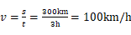
答：D412次动车由上海驶往南京全程的平均速度是100千米/小时；
（2）解：由表可知动车在常州和南京间的时间为t′＝t₄﹣t₃＝12：05﹣10：34＝1h31min＝
由表可知动车在常州和南京间的路程为s′＝300km﹣165km＝135km
动车在常州和南京间的平均速度为 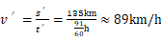 。
答：动车在常州和南京间的平均速度是89千米/小时。
19．（6分）甲、乙两地的距离是400km，一列列车从甲地11：30出发开往乙地，途中停靠了几个车站，在当日13：30到达乙地．列车行驶途中以80m/s的速度匀速通过长度为1300m的高架桥梁，列车全部通过桥梁的时间是18s．试求：
（1）列车从甲地开往乙地的平均速度是多少千米小时？
（2）列车的长度是多少米？
（3）列车完全在高架桥梁的时间是多少秒？
【答案】（1）200km/h；（2）140m；（3）14.5s。
【解析】（1）解：列车从甲地11：30出发开往乙地，途中停靠了几个车站，在当日13：30到达乙地，则甲地开往乙地所用时间： ；
列车从甲地开往乙地的平均速度： 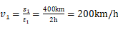 ；
答：列车从甲地开往乙地的平均速度是200km/h；
（2）解：由 可得列车全部过桥时通过的路程：
所以列车的长度： 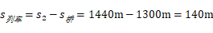
答：列车的长度是140米；
（3）解：列车完全在高架桥梁的路程是： 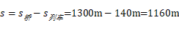
列车完全在高架桥梁的时间是： 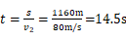
答：列车完全在高架桥梁的时间是14.5s．。
20．（6分）如图所示，是小明“探究充水玻璃管中气泡的运动规律“实验装置。
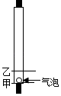
（1）实验小组的同学在讨论实验方案时，提出了以下方案：
方案一：测量（泡从O点运动到10cm、20cm、30cm和40cm所用的时间；
方案二：测量气泡从计时开始2s、4s、6s和8s所通过的距离。
请你判断方案________更合适。
（2）实验中，在如图玻璃管上应选择线________（选填“甲”或“乙”）作为起点O更合理。
（3）小明在记录气泡上升一段路程后的实验数据如下表所示：
从O点到开始的距离s/m | 0 | 10 | 20 | 30 | 40
从O点到开始的时间t/s | 0 | 1.24 | 2.50 | 3.76 | 5.02
根据实验数据可归纳出气泡上升一段路程后，其运动的速度可以看作是________（选填“改变”或“不变”）的。
【答案】（1）一；（2）乙；（3）不变。
【解析】
(1)由实验过程可知，在运动过程中，用秒表记录时间比用刻度尺测量距离更容易操作。因此，最好的方案是测量气泡从O点运动到10cm、20cm、30cm和40cm处所用的时间，即方案一更合适。
(2)实验中，气泡是从静止开始运动的，因此，要等它运动起来之后再开始记录时间和距离，故在玻璃管上应选择线乙作为起点O更合理。
(3)通过数据分析可知：气泡上升一段路程后，路程随着运动时间的增加而增加，且路程与时间的比值接近，因此，运动的路程和时间之间近似成正比关系，运动速度可以看成是不变的。
21．（8分）在做“研究充水玻璃管中气泡的运动规律”实验时，小明取长50cm的细玻璃管注满水，管中留5m高的小气泡，将玻璃管反转后，观察气泡的运动情况。
（1）这个实验用到的测量工具有________。
（2）测量气泡运动速度的原理是________。
（3）小明将实验所测得的数据记录在表一中，请你在图2的坐标中画出s—t图像。
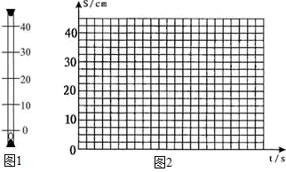
从0点开始的距离s/cm | 0 | 10 | 20 | 30 | 40
气泡从0点开始运动的时间t/s | 0 | 5 | 10 | 15 | 20
（4）根据你画出的图像得到这个气泡在玻璃管中的运动规律是________。
【答案】（1）刻度尺和停表（2）v=s/t；（3）如下图；（4）匀速直线运动。
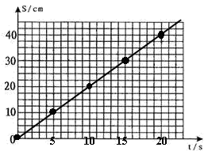
【解析】
(1)探究“气泡运动”的速度应该用刻度尺测出气泡运动的距离，用停表测出气泡运动的时间。
(2)测量气泡运动速度的原理是 。
(3)横坐标轴每小格表示1s，将表一中的坐标点（0，0），（5，10），（10，20），（15，30），（20，40）在s—t坐标系中逐一描出，连接各点即为气泡运动的s—t图像，如图： ；
(4)从数据和图像上可以看出，气泡每5s通过的路程均为10cm，即在相等的时间内通过的路程相等，所以气泡做的是匀速直线运动。
22.（14分）如图所示是“测量小车沿斜面下滑的平均速度”的实验。
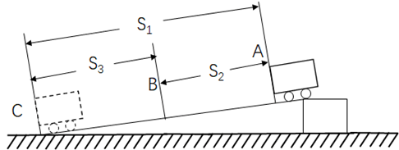
（1）该实验所需的测量工具为刻度尺和________。
（2）实验中，应使斜面保持________（选填“较大”或“较小”）的坡度，方便________的测量。
（3）实验中，对于如何获取下半程s₃的平均速度v₃ ， 下列方法最好的是______（选填“A”、“B”或“C”）。
A.小车从B点由静止释放，测出B到C所用的时间t₃与路程s₃，计算得到v₃
B.小车从A点由静止释放，经过B点开始计时，到达C点后测得时间t₃ ， 再测量路程s₃ ， 计算得到v₃
C.不测量，利用已有数据求得t₃=t₁-t₂ ，s₃=s₁-s₂ ，再计算得到以v₃
（4）若选用的刻度只是用受温度变化影响较明显的金属材料做成，那么在严冬季节用它测量物体的长度时，该实验中速度的测景结果将________（选填“偏大”“偏小”或“不变”）。
（5）小雨想利用上述的测量方法测某种品牌的蚊香燃烧速度，他用一铁夹子夹在蚊香的B处，如图所示，他用条棉线沿着蚊香从A处绕到B处，并用签字笔在棉线上做两个标记，记下A、B所在的位置，而后将________（选填“棉线拉直”成“棉线留在原处”），用刻度尺测出棉线上两个标记间的距离s，接着在A处点燃蚊香，测得蚊香从A处燃烧到B处的时间为t，得到了蚊香燃烧的速度v=________（用上述所测得物理量的符号表示）。
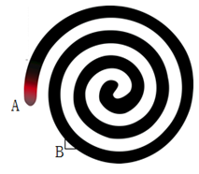
【答案】（1）秒表；（2）较小；时间；（3）C；（4）偏大；（5）棉线拉直；s/t
【解析】
(1)根据速度公式v=s/t ，该实验所需的测量工具为刻度尺和测量时间的秒表。
(2)实验中，应使斜面保持较小的坡度，小车下降得慢，用时较长，方便时间的测量。
(3)A．小车在下滑过程中，到达B点的速度并不为零，所以让小车从B点由静止释放，测出B到C所用的时间t₃与路程s₃ ， 据此测量的并不等于下半段的时间，计算得到v₃的结果不准确，A不符合题意；
B．小车从A点由静止释放，经过B点开始计时速度并不为零，所以不能经过B点开始计时，B不符合题意；
C．不测量，利用已有数据求得t₃=t₁-t₂ ， s₃=s₁-s₂ ， 再计算得到以v₃的结果比较准确，C符合题意。
故答案为：C。
(4)由于该金属材料的热胀冷缩程度比较明显，在严冬季节由于尺的收缩，尺子长度变小，所以测量值比实际值偏大。
(5)小雨想利用上述的测量方法测某种品牌的蚊香燃烧速度，他用一铁夹子夹在蚊香的B处，如图所示，他用条棉线沿着蚊香从A处绕到B处，并用签字笔在棉线上做两个标记，记下A、B所在的位置，由于刻度尺只能测量直线的距离，需要将棉线拉直以化曲为直，用刻度尺测出棉线上两个标记间的距离s，接着在A处点燃蚊香，测得蚊香从A处燃烧到B处的时间为t，得到了蚊香燃烧的速度为v= s/t 。

